# 项目实际进展情况

## 完成项目整体进展过程的论证和设计：

经过多次小组内部讨论，以及参考指导老师的宝贵意见，我们将本次项目分为以下四个关键部分：数学模型的建立、大货车目标的检测、关键位置的测距、转弯区域的标定。首先确定了开发的语言，通过参考多份资料，以及对于不同开发环境的比较，从刚开始计划使用c++语言进行编写，改为选择功能更为完善的python语言进行编写，并且选择操作更为方便的pycharm软件作为开发环境。其次，在小组讨论数学模型的过程中，希望在初步建立的数学模型上，期待在之后的项目优化过程中，加入拐弯角的考虑。最后，在模型所需要的数据集寻找上，葛亮老师也提供了多个网站供我们选择来用于训练模型。

## 数学模型的建立

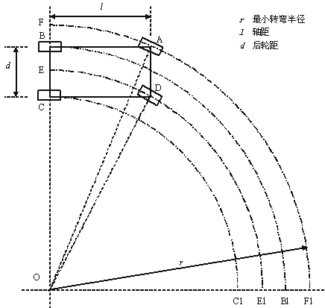

如图，为大货车的抽象模型，其中，已知l为车身长度即为前轮和后轮的轴距，d为车身的宽度，以及最小转弯半径r=OA，OA、OB、OC、OD，分别为四个轮子的转弯半径，内轮差设为d。

利用Rt△OCD与Rt△OBA，使用勾股定理和有关的几何知识得到：

OD2=l2+ OC2

OC=OB-BC=OB-d

r2=l2+ OB2

不难发现，内轮差长度d即为OD与OC的长度之差，通过简单的数学推导可以得到：

d =

设内轮差区域面积为S，OD与C点轨迹交于N点，则有S=SRt△OCD-S扇形OCN

∠OCD = arcsin

代入相关的参数，就可求出S面积表达式。

在此基础上，我们还进一步讨论了汽车转弯过程中，司机的转盘速度对于轨迹的影响，司机的转动方向盘情况，可以分为转动角固定与逐步到固定，鉴于此可以考虑引进一个转弯因子，然后对曲线再一次进行拟合。

## Python语言的学习：

鉴于小组同学在大一学年中，学习的语言多为c++，而此次项目编写的语言选为python，虽然难度上没有c++语言晦涩，但语法上仍有些许问题需要学习。故小组成员通过观看网上教学视频、翻阅书籍，对python语言进行基础知识的学习，并在一段时间内，写了一些python的小项目。

## 大货车转弯数据集的收集：

通过翻阅不同的数据库，小组成员发现网络上现有对于路边的转弯视频的数据集较少，需要小组成员在日常生活中过程中，拍摄一定的车辆转弯视频，并且对网络上一些视频进行一定程度上的搜集与汇总工作，并之后利用这些数据集对写出的程序进行训练与检验。

## 目标检测的实现：

基于SSD网络的目标识别，并使用python语言进行实现。

SSD网络介绍：主体设计的思想是特征分层提取，并依次进行边框回归和分类。因为不同层次的特征图能代表不同层次的语义信息，低层次的特征图能代表低层语义信息(含有更多的细节)，能提高语义分割质量，适合小尺度目标的学习。高层次的特征图能代表高层语义信息，能光滑分割结果，适合对大尺度的目标进行深入学习。

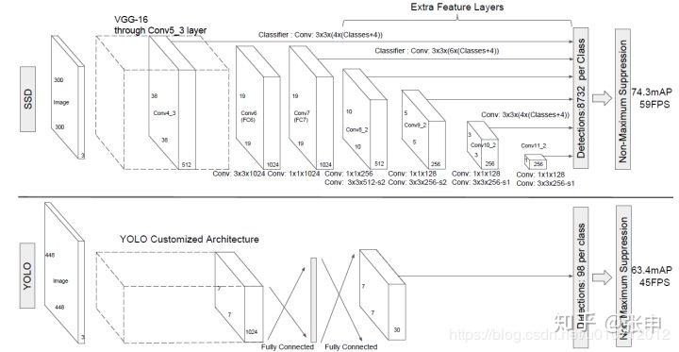

SSD网络目标检测原理

在我们的代码中，我们先准备一个coco.names的文本，用于对目标识别进行名称匹配，后利用摄像头读入物体的画面，并利用一个矩形框对画面中的不同物体进行划分，后调整SSD网络参数，利用已有库中的模型对现实画面进行识别，后将参数传回指令台，用文本进行匹配，代码参数与效果如下图所示。

我们使用一段大货车与人在同一画面的视频对模型进行检验，发现在一定范围内可以准确地识别画面中的大货车与行人，从而实现了大货车目标与行人目标的检验。

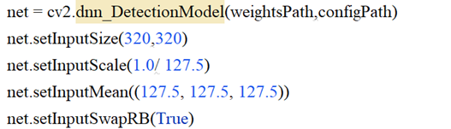

SSD网络参数设置

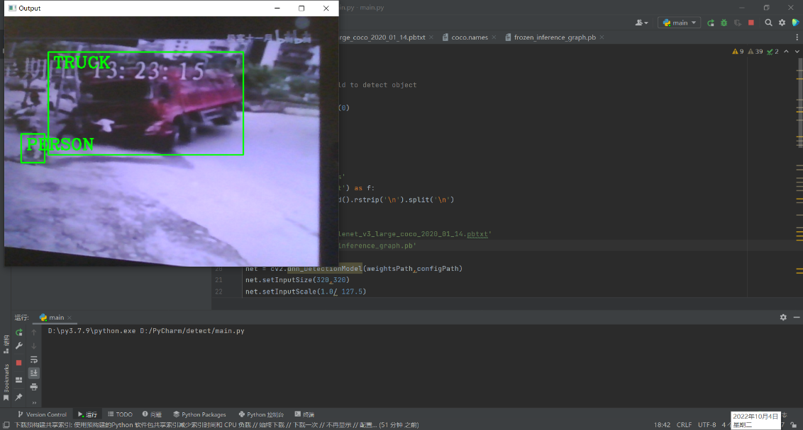

目标识别实测

## 目标测距的小训练

为了更好的使用opencv，并将其用以之后项目中的使用，小组成员编写了一个手部识别的代码，可以检测左右手，并实现测量手部到摄像头距离的代码：

`

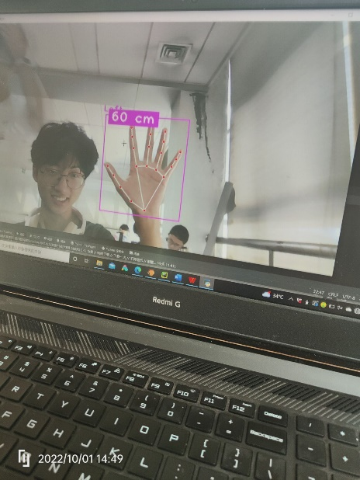

效果展示

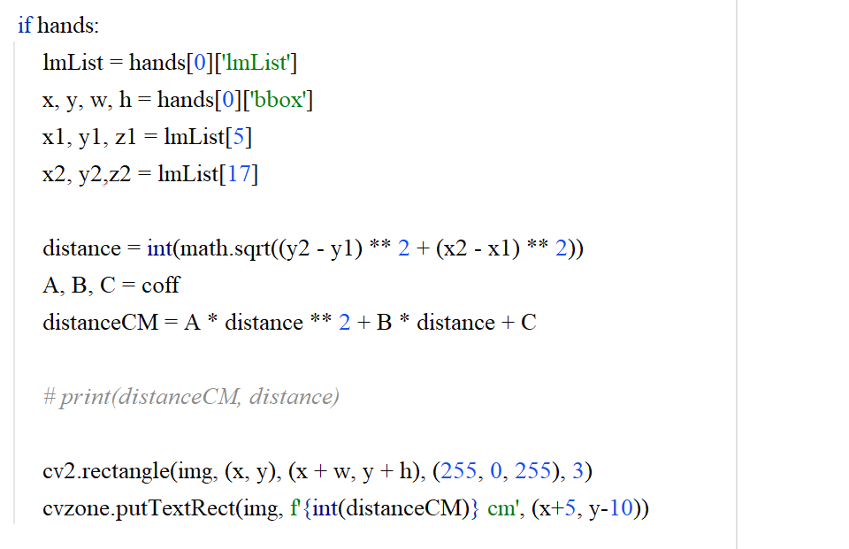

测量距离代码部分

## 单目与双目摄像头测距的原理学习：

在代码学习的过程中，我们也进一步了解了单目测距与双目测距的原理，从而为我们更好的选择硬件设备上提供理论基础，得出以下总结：

单目测距的优点：单目的优势在于成本较低，对计算资源的要求不高，系统结构相对简单。其缺点在于必须不断更新和维护一个庞大的样本数据库，才能保证系统达到较高的识别率；无法对非标准障碍物进行判断；距离并非真正意义上的测量，准确度较低。单目摄像头的大致测距原理，是先通过图像匹配进行目标识别（各种车型、行人、物体等），再通过目标在图像中的大小去估算目标距离。

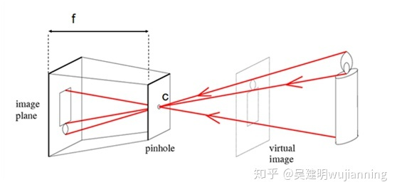

单目测距原理（必须已知一个参考距离）

双目测距的优点一是激光雷达等方案相比成本较低；二是没有识别率的限制，因为从原理上无需先进行识别再进行测算，而是对所有障碍物直接进行测量；三是精度比单目高，直接利用视差计算距离；四是无需维护样本数据库，因为对于双目没有样本的概念。原理双目检测的方式就是通过对两幅图像视差的计算，直接对前方景物（图像所拍摄到的范围）进行距离测量，而无需判断前方出现的是什么类型的障碍物。

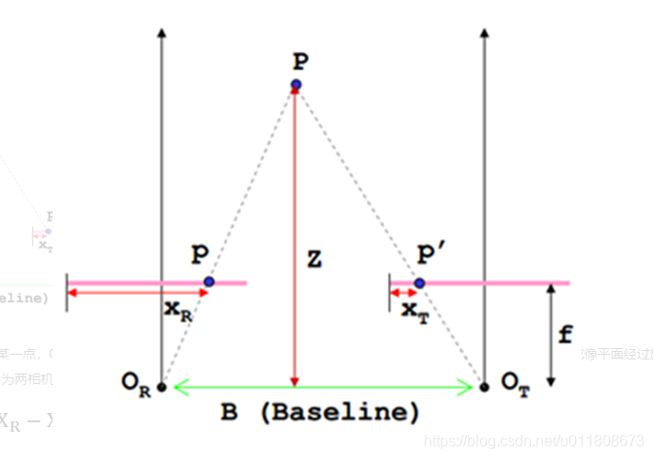

双目测距的基本原理示意图

除了这些原理学习之外，我们还对摄像头市场进行了一个调研，并且询问了许多已经有过使用摄像头经验的前辈，发现双目测距的摄像头一般价格在2k-8k不等，而单目测距多在1k以内。

鉴于此次设备的使用对象为大货车与行人，均为比较好识别的物体，又考虑到双目摄像头的价格，所以先采用单目摄像头进行理论模型的核验。

# 存在问题：

现阶段存在的问题是：

1.如何做到货车内轮轨迹的预测以及如何拟合轨迹曲线，在计算车辆内轮差区域时，我们需要确定前轮与后轮的行驶轨迹，以此来确定内轮差区域。

对于轨迹预测的问题，我们拟定，先通过建立数学模型的方式，通过测量车辆前后轮与摄像头的距离，即最小转弯半径，同时检测车辆速度以及他们的偏转角度等参数绘制出车辆内轮差区域，或者是利用深度学习的方法来训练模型，我们通过查阅文献，发现一种可能可行的算法，输入我们测得的数据（距离，最小转弯半径），通过长短时记忆网络（LSTM），来预测轨迹，其可行性有待我们进一步验证。

2.如何将我们目前的各个方面的研究结果和代码运用到实际场景中，比如目标识别和测距、物体尺寸的测量联系起来，我们目前的结果都是直接调用电脑摄像头来完成测距和识别等工作的，将其运用到实际的摄像头中可能还需要我们进一步学习。

拟解决方案：因为研究经费有限，所以我们可能不能使用双目摄像头来完成实验，我们通过各种渠道了解到双目摄像头的价格是2000-3000，这是我们负担不了的，所以项目组成员商量打算直接训练货车转弯的视频，通过处理视频的方式来达到预期目的。

3.在实际编写代码的过程中，由于计算机视觉这个方向对于我们来说是一个全新的领域，对于opencv的不熟练而产生的各种报错，导致得不到我们想测量的参数

拟解决方案：系统化的学习相关知识，参考网上现成的代码进行校对修改，将其思想应用到我们的项目中，最终编写一份完整的算法。

4.对于数据集的采集，因为项目的特殊性，在网上找不到相关可以使用的数据集，无法对项目成果进行实验校对。

解决方案：我们打算拍摄一段视频，视频内容需要包括大型车辆正在转弯，且拍摄位置尽可能以一种俯视的视角，拍摄位置需要在弯道内侧。

# 下阶段主要任务及进程安排

下阶段主要任务集中在大型车辆特征识别及尺寸距离测算相关代码实现和真实大型车辆转弯视频拍摄上。  
1、真实大型车辆转弯视频拍摄  
真实大型车辆转弯视频拍摄需要在单目摄像头拍摄和双目摄像头拍摄两种方式中衡量优劣并选取更具实用性的一个。单目摄像头拍摄图像在尺寸和距离测算处理上稳定度和准确度不足，优质的双目摄像头价格昂贵，在目前的项目资金环境下难以支撑双目摄像头的购买，而价格较低（100—500）元的双目摄像头也存在稳定度和准确度不足的问题，下一阶段将采取实际实验的方式，对两种方式进行一定程度上的应用得到实验结果，并对结果评估选取项目最终的摄影成像方式。  
同时，在摄像角度上，由于项目实际应用场景是在交通道路系统中，摄像头需要尽可能以俯视的角度对大型车辆转弯进行摄影，并且为了和内轮差区域测定和标定的项目目的联系起来，拍摄成品需要尽可能展示出更多的路面信息，这需要对摄像角度进行不断的修正以达到最佳效果。  
真实大型车辆转弯视频拍摄难度较大，不确定性较多，在预期上需要给予更多的时间进行考虑，因此，我们计划在11月中旬前拍摄视频并用算法对视频处理得到大型车辆尺寸距离及其转弯内轮差区域。  
2、大型车辆特征识别及尺寸距离测算相关代码实现  
由于大型车辆特征识别及尺寸距离测算相关代码靠我们的能力难以完全自主编写，而网上现有的相关代码通常在处理对象上选取的为生活中的日常物品，和项目所需识别的大型车辆车灯车轮匹配度不够，且难以胜任距离较大的物体的检测，因此我们需要在更专业的领域完成代码的搜集和重现。并且在代码搜寻和重现的过程中，需要拓展Opencv，Python等相关领域的学习，以便于更好的将专业工具适用在我们的项目环境中。  
搜寻的代码处理拍摄出来的视频，对应结果评判视频拍摄质量形成负反馈。拍摄出的视频应具有易于计算机测量距离、尺寸，算法分析出的内轮差区域可标定在相应区域。  
项目的最后阶段，我们计划在12月中旬前完成内轮差区域内障碍物检测并触发报警，并将代码和实际实现情况总结为一份结题报告作为项目最终成果。